RFQ

1. Create Table baru [***Done***]

**TB_S_MST_RFQ_BARANG_EQIV**

Isinya kolom sama dengan TB_S_MST_RFQ_BARANG_HEAD

Hanya di tambahkan

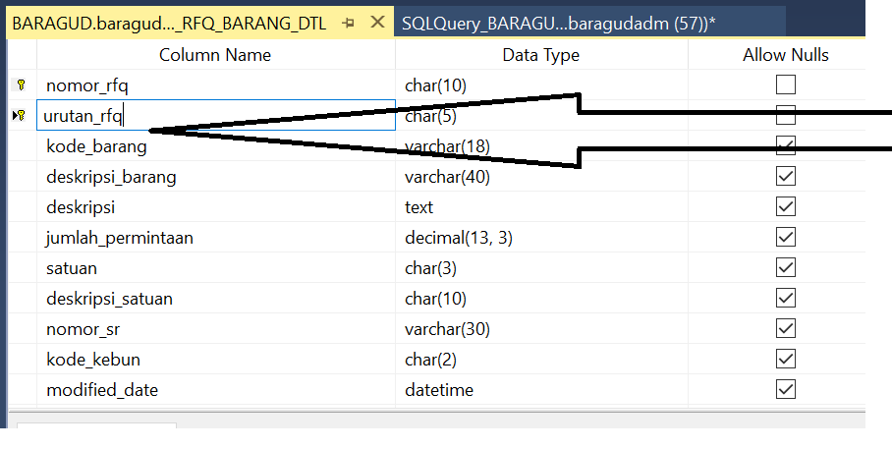

Di sisipin / ditambahkan Kolom “Ekuivalen” Tipe char length 1 **dan di jadikan key**

1. Edit DB TB_S_MST_RFQ_LAMPIRAN_BARANG; [***Done***]

Tambahkan Kolom “kode_barang Type c length 18” **setelah kolom nomor_rfq dan dijadikan key**

1. RFQ Header List

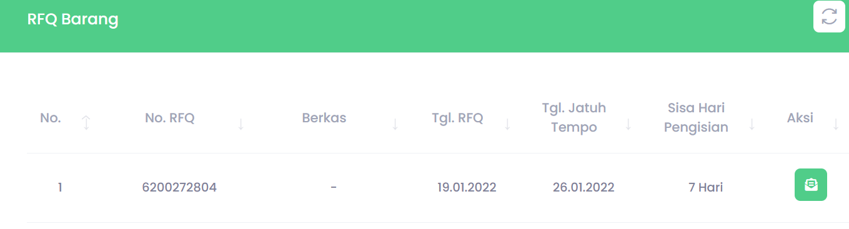

Semua data dari TB_S_MST_RFQ_BARANG_HEAD

Where kode vendor = login vendor.

Logik : kolom “sisa hari pengisian”

sisa hari pengisian = TB_S_MST_RFQ_BARANG_HEAD-tanggal_jatuh_tempo – Hari ini.

Pada Kolom Berkas,

Vendor dapat mengunduh file dari SAP

1. Screen pada RFQ > Aksi

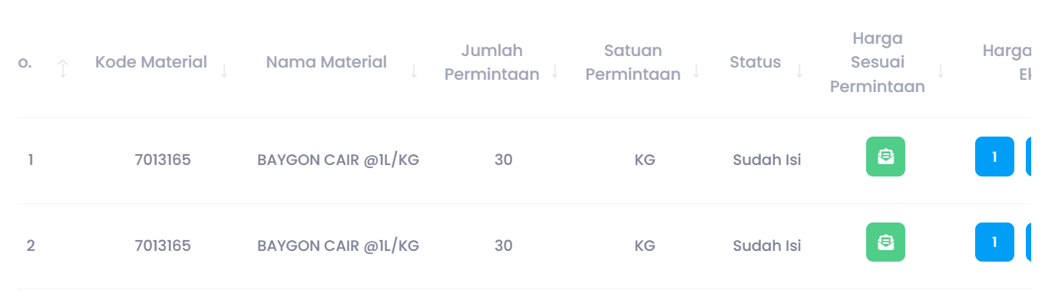

Select from TB_S_MST_RFQ_BARANG_DTL

Where nomor_rfq = 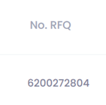dari screen Header RFQ

Klik “harga Sesuai permintaan” 

Select from TB_S_MST_RFQ_BARANG_DTL

Where nomor_rfq = Header-RFQ and Item = item.

Pengisian RFQ

Dari SAP

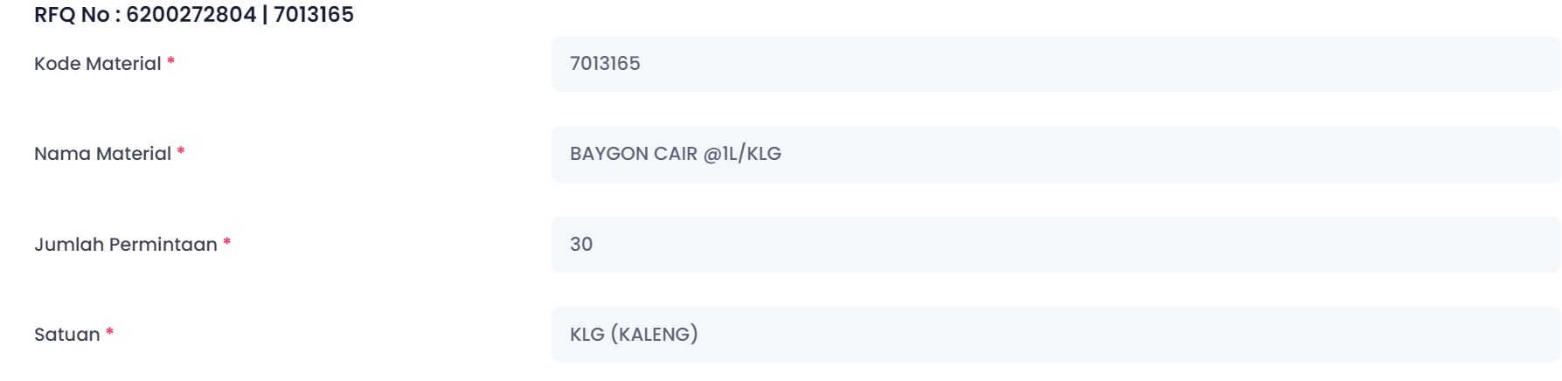

Yang di isi oleh vendor..

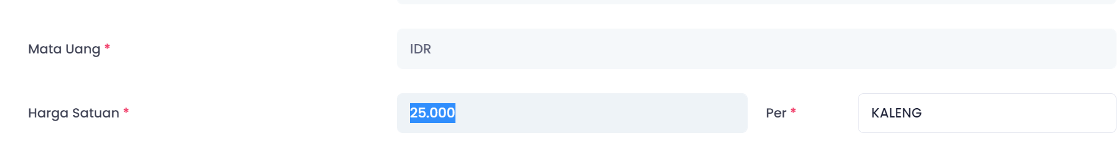

Area Konversi

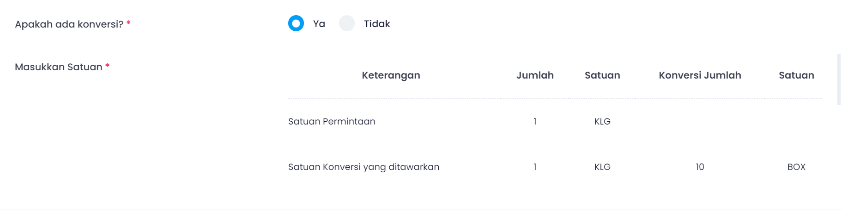

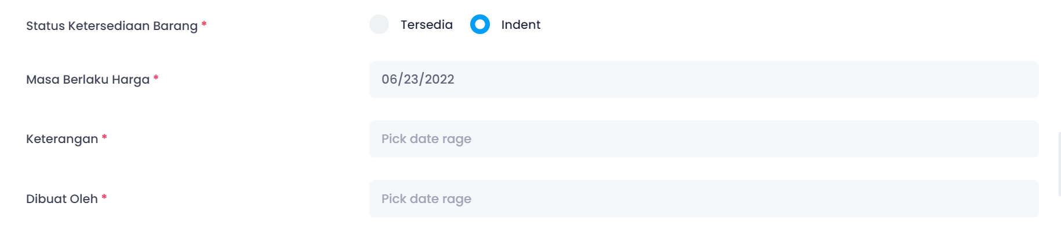

Tambah Kolom pada table [***Done***]

TB_S_MST_RFQ_BARANG_DTL

Setelah kolom “kode_kebun”

Mata_uang type char length 3,

Harga_satuan type char 13 decimal 2

Per_ Harga_satuan type char 30

Konversi type c length 1

( 1 = ada konversi, 0 = tidak ada )

Ketersediaan_barang TYPE c length 1

( 1 = indent, 0 = tersedia )

Masa_berlaku_harga type date

Keterangan type char length 100

Di_buat_oleh type char length 30

Logic Screen Konversi

Jika ada konversi maka munculkan field ini

